

***Adı: MATEMATİK Tarih***

***Soyadı: ÇALIŞMA KAĞIDI ....../....../2018***

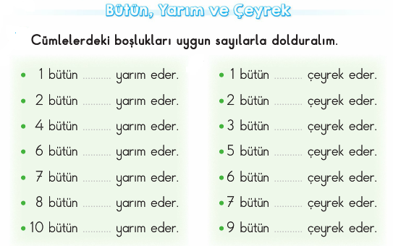

***--------------------------------------------------------------------***

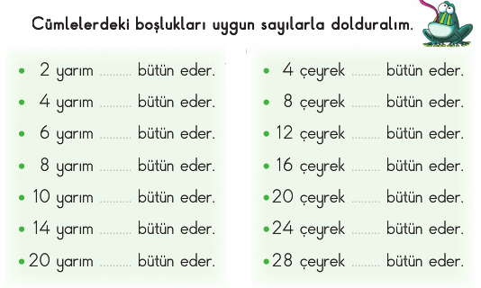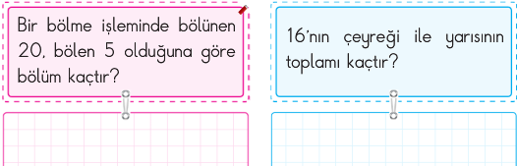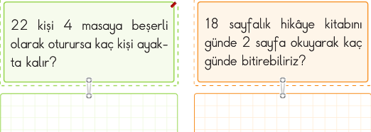

***TEKRAR ETKİNLİKLERİ***

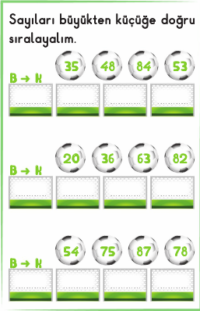

***---------------------------***

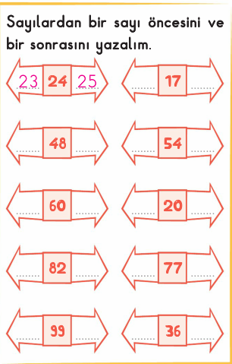

***--------Bir Sorum Var---------***

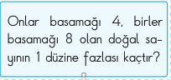

***Enes SERT***

***2/F SINIFI ÇALIŞMALARI***

***BÖLME İŞLEMİ VE KESİRLER***





